**新規教室　無料体験会開催！**

**BOKWA**

**ボクワとは…**

**アルファベットや数字の形を**

**ステップで描きながらノリのいい**

**音楽に合わて動いていきます。**

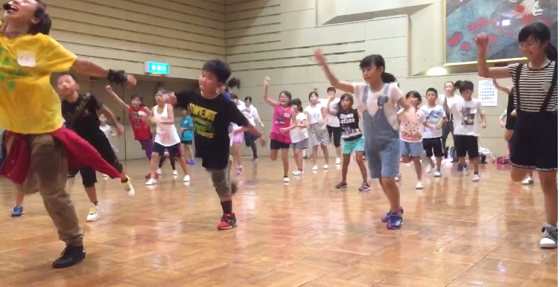

**■BOKWAキッズ 指導員：佐野 徳子**

**対　　象：年少～年長（定員：15名）**

**体験日時：①4月11日（水）16:30～17:30**

**②4月25日（水）16:30～17:30**

**場　　所：妙高市総合体育館2F健康体力測定室**

**（内容）基本のステップをもとに体を動かしながら、幼少期の基礎体力向上、**

**また集団行動の中であいさつや協調性なども育みます。**

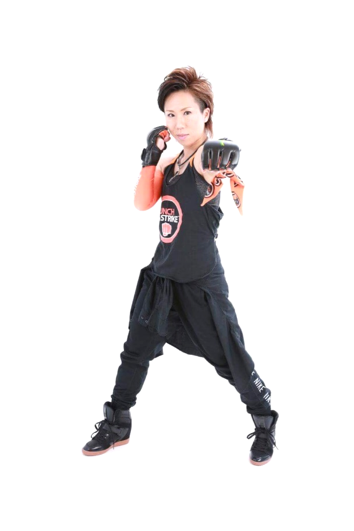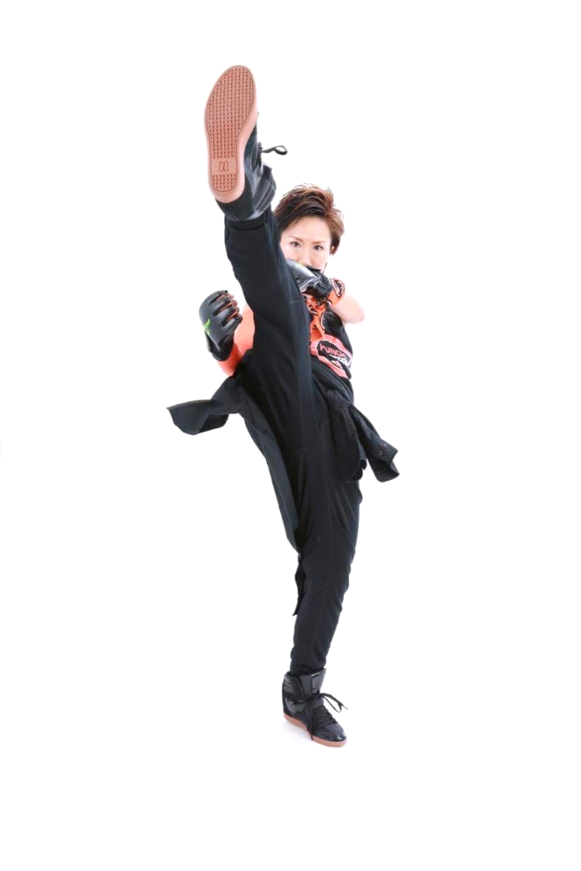

**■BOKWA Punch&Strike**

**対　　象：一般男女（定員：25名） 指導員：佐野 徳子**

**体験日時：①4月11日（水）19:00～19:45**

**②4月25日（水）19:00～19:45**

**場　　所：総合体育館 2F 健康体力測定室**

**（内容）基本のステップに、パンチやキックなどの動きを追加し**

**エネルギッシュに動いていきます。**

**ポルドブラ**

**ポルドブラとは…**

**ヨガ、ピラティス、ストレッチで**

**構成され、音楽に合わせ動いてい**

**くクラス**

**対　象：一般男女（定員：20名）　指導員：佐野 徳子**

**体験日：①4月12日（木）13:30～14:30**

**②4月26日（木）13:30～14:30**

**場　所：水夢ランドあらい２F**

**（内容）バレエの動きも多く取り入れられ、とても優雅な動き。**

**ストレッチ効果、筋力アップ、体幹強化、バランス感覚も高められます。**

**■お申込み・お問い合わせ■**

お電話またはNPO法人スポーツクラブあらい事務局（妙高市総合体育館内）窓口

にてお申込みください。定員になり次第締切りとさせていただきます。

**NPO法人スポーツクラブあらい**

**〒944-0047　妙高市白山町4-1-30　☎0255-72-3655**